Spis treści
Logowanie do aplikacji 2
Logowanie kartą 2
Logowanie kontem 3
Wyszukiwanie dokumentów 3
Podgląd PDF 5
Dodawanie dokumentów 6
Nowy dokument 6
Nowa wersja 8
Pobieranie dokumentów 8
Sprawdzanie dokumentów 9
Zatwierdzanie dokumentów 10
Publikacja wersji 11
Zapoznawanie się z dokumentami 13
Zestawienie osób do zapoznania się 15
Dokumenty - linki 17

Logowanie do aplikacji

Logowanie kartą
Strona logowania: HILDING - DOKUMENTY (damshap.pl)
Aby zalogować się do aplikacji zeskanuj kartę pracownika.
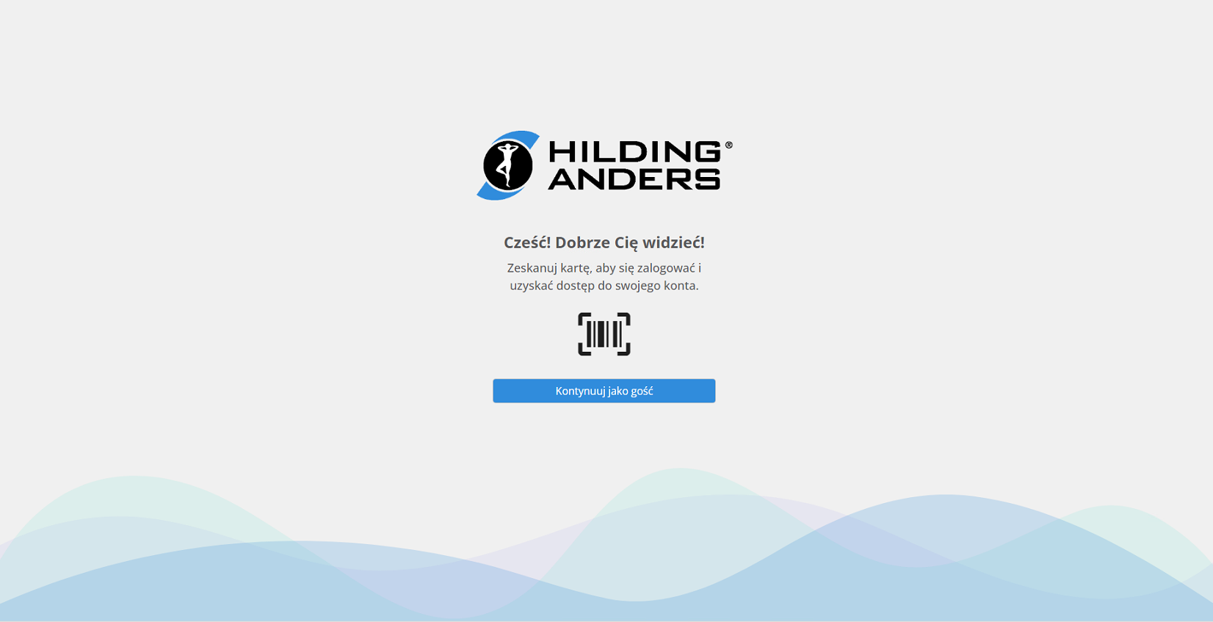
Alternatywnie - aby zalogować się jako gość, kliknij przycisk na ekranie.

Logowanie kontem
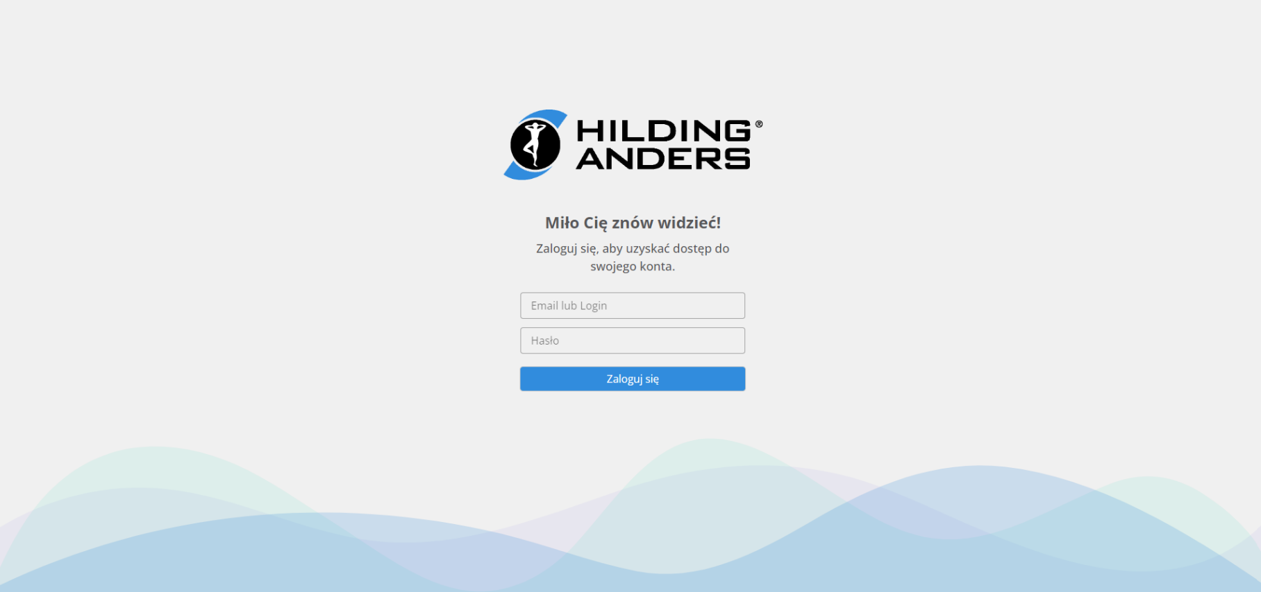
Strona logowania: HILDING - DOKUMENTY (damshap.pl)
Aby zalogować się do aplikacji wpisz email lub login oraz hasło konta domenowego.

Wyszukiwanie dokumentów
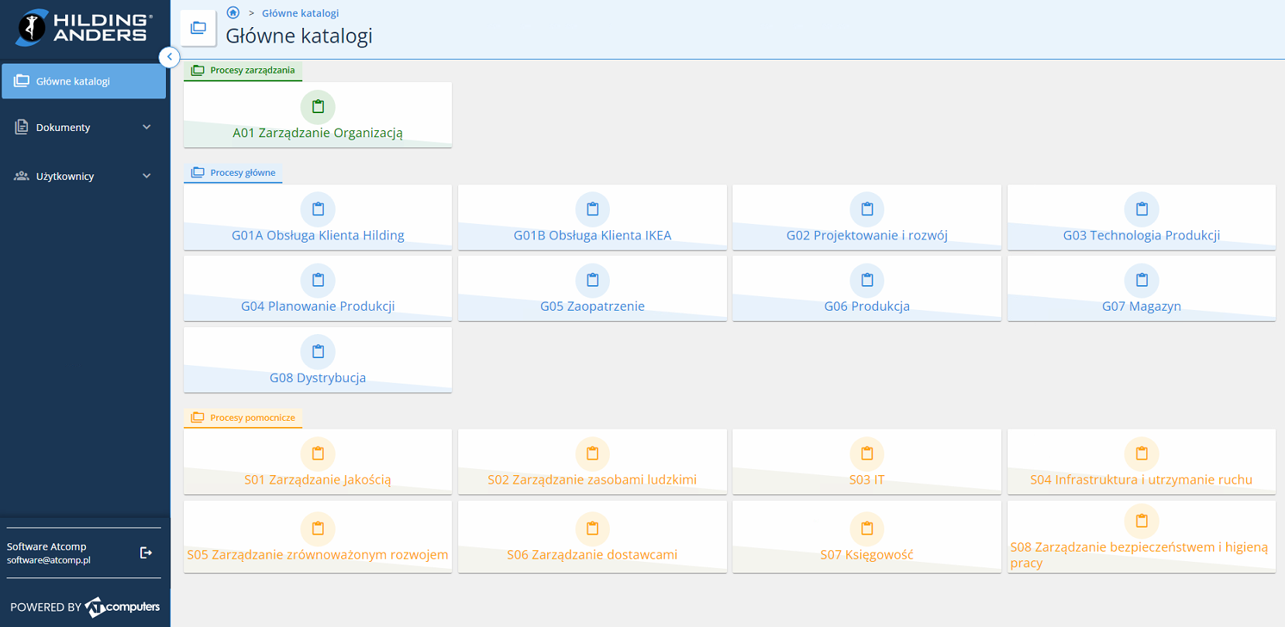
Aby wyszukać konkretny dokument skorzystaj widoku drzewa: HILDING - DOKUMENTY (damshap.pl)
Wybierz kafelek odpowiedniego procesu.

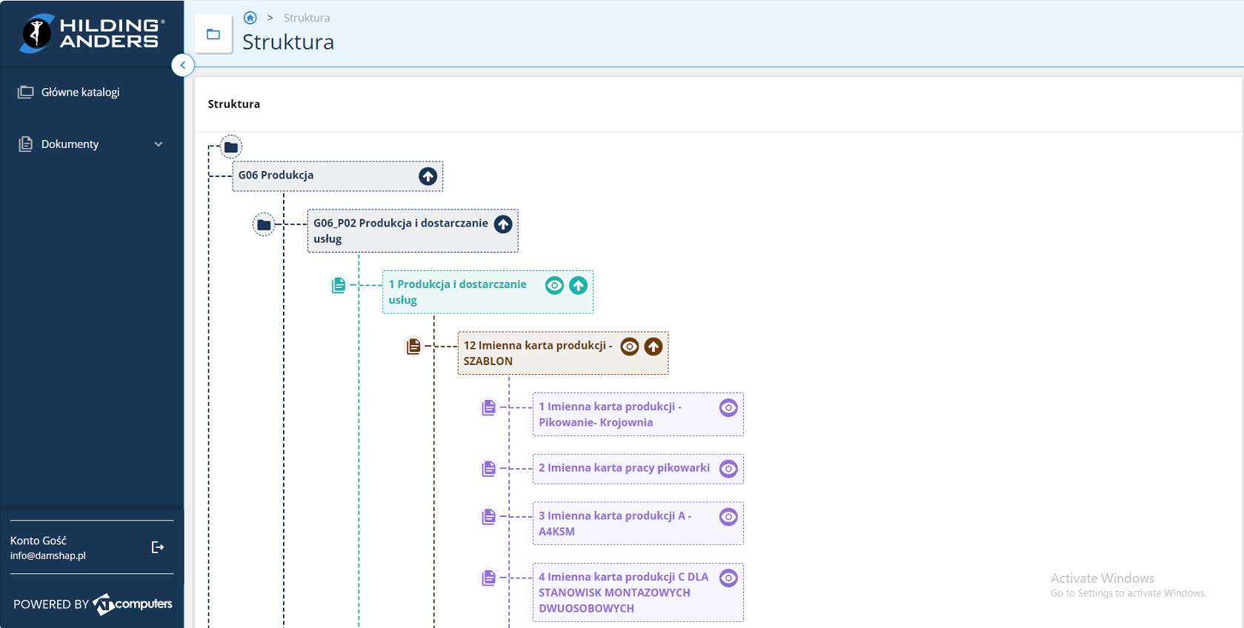
Następnie pojawi się drzewo katalogów i plików. Strzałką rozwija się i zwija elementy drzewa.

Podgląd PDF
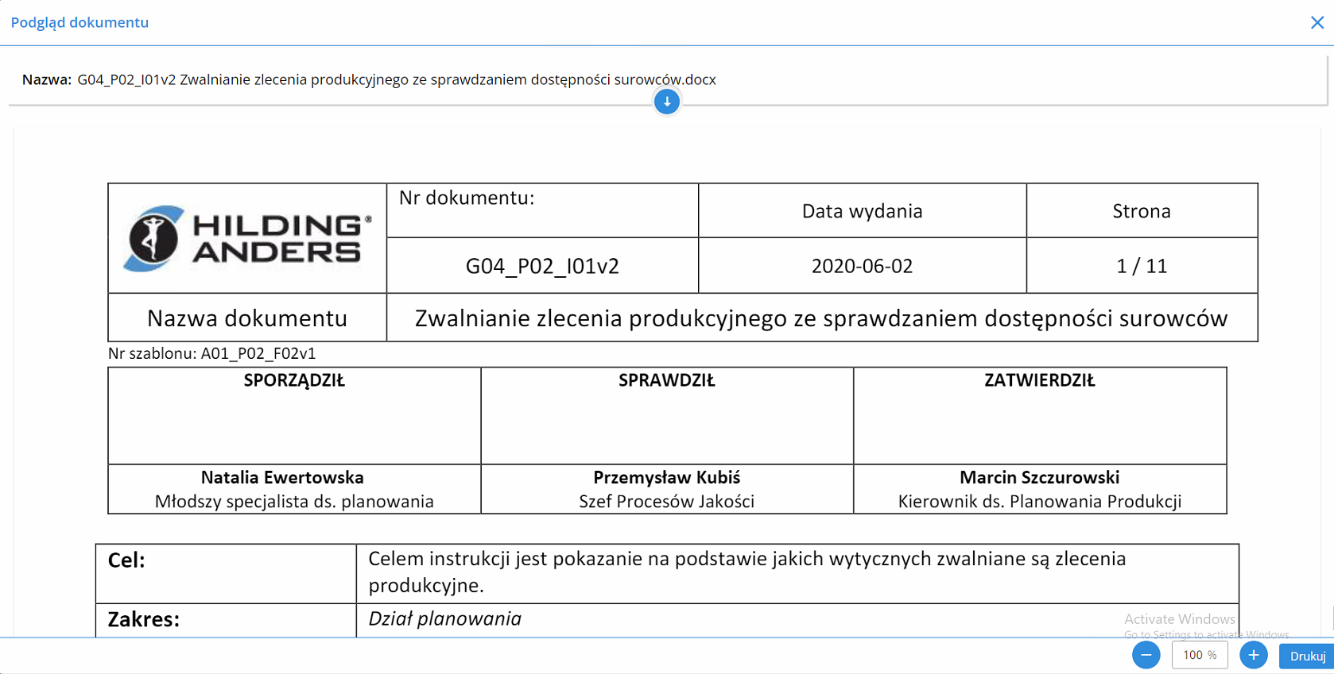
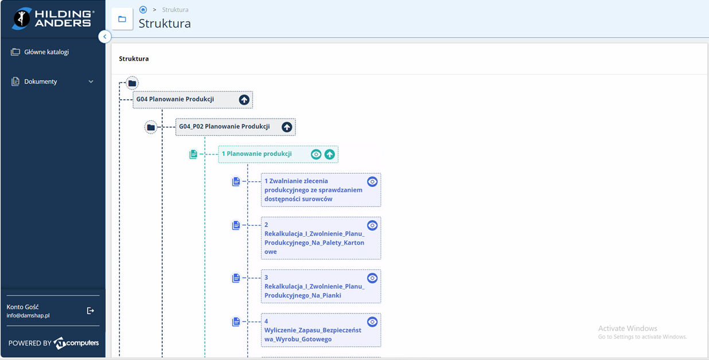
Po znalezieniu odpowiedniego dokumentu wybranie kafelka odpali podgląd PDF pliku.
Podgląd PDF odpala się w okienku na ekranie. W razie potrzeby wydruku PDF – kliknij przycisk „Drukuj” na dole ekranu.
Przycisk „Drukuj” nie pojawia się na stanowiskach z ekranem dotykowym znajdujących się na zakładzie, na których pracownicy logują się kartą – uniemożliwia to wydruk osobom nieupoważnionym.

Dodawanie dokumentów

Nowy dokument
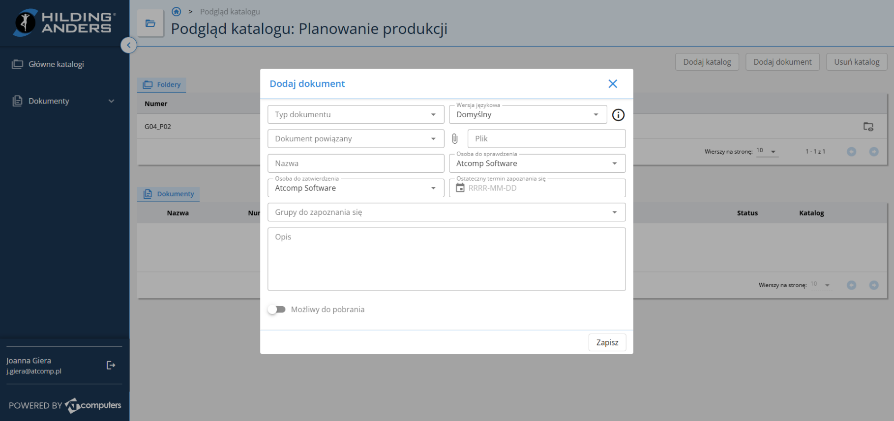
W odpowiednim folderze (możesz przejść do niego z drzewa) użyj akcji „Dodaj dokument”
Pola w formularzu:
- Typ dokumentu – wybrać w zależności od tego jaki jest to dokument.
W zależności od tego pola tworzy się przedrostek do numeracji (P/I/Z/F) oraz odpowiedni kolejny numer.
- Wersja językowa – w zależności od tego pola tworzy się ostatnia część numeru (PL/ENG/UA/RU oraz brak dla domyślnej)
- Dokument powiązany – wybrać w zależności od tego do jakiego dokumentu jest tworzony (w przypadku procedury – dokumentu głównego – nie wybiera się nic)
- Plik – załączyć odpowiedni plik z dysku. System przyjmuje pliki o rozszerzeniach .pdf, .docx, .xlsx, .pptx
  - Dla dokumentów Worda w nagłówku musi być zawarta „Właściwość dokumentu” -> „Słowa kluczowe” – w tym polu system automatycznie nada numeracje w momencie publikacji
  - Dla dokumentów Excela system nadpisuje dwie komórki – B1 (numer dokumentu) oraz F1 (data publikacji)
  - Dla dokumentów Power Pointa - konieczne jest nadanie numeracji własnoręcznie w pliku
- Nazwa – podstawi się automatycznie z załączonego pliku, możliwość zmiany
- Osoba do sprawdzenia – podstawia się osoba wybrana w danym katalogu, w którym tworzony jest dokument. Możliwość zmiany
- Osoba do zatwierdzenia – podstawia się osoba wybrana w danym katalogu, w którym tworzony jest dokument. Możliwość zmiany
- Ostateczny termin zapoznania się – można uzupełnić wstępną datę do kiedy odpowiedni pracownicy mają zapoznać się z dokumentem, nie trzeba. Konieczne będzie to w momencie publikacji dokumentu.
- Grupy do zapoznania się – można wstępnie określić jaka grupa pracowników będzie miała zapoznać się z dokumentem, nie trzeba. Konieczne będzie to w momencie publikacji dokumentu.
- Opis – miejsce na krótki opis dokumentu.
- Suwak „Możliwy do pobrania” – do zaznaczenia w przypadku szablonów dokumentów, których najnowsze opublikowane wersje mają mieć możliwość pobrania pliku, a nie tylko podglądu pdf
Po zapisie aplikacja przekieruje na podgląd nowo stworzonego dokumentu – do momentu publikacji będzie miał on status w edycji. Każdy z dokumentów ma swoje wersje. W przypadku nowo tworzonego jest dopiero jedna wersja.
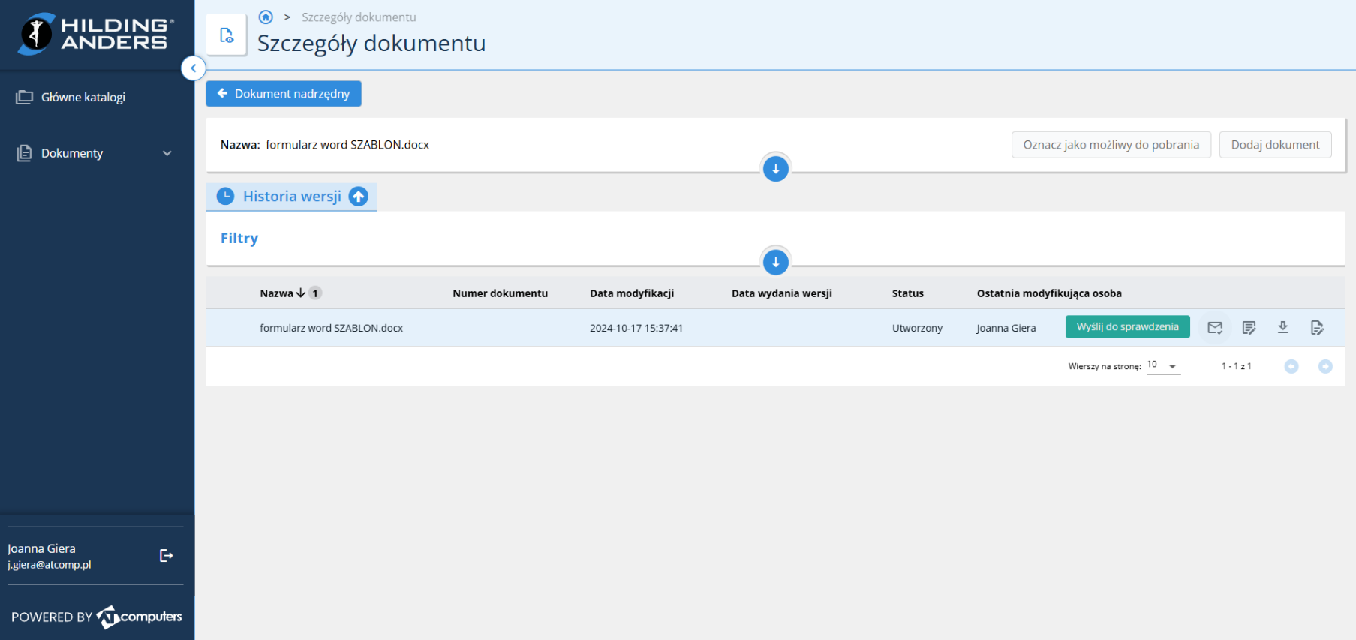
Po utworzeniu dokumentu jesteśmy przekierowani do szczegółów dokumentu. Na liście historii wersji można jeszcze pracować z takim dokumentem zanim zostanie wysłany do sprawdzenia, załączyć inny plik lub edytować formularz (osoby dedykowane do sprawdzania i zatwierdzania). Gdy jesteśmy pewni, że chcemy wysłać już wersję do sprawdzenia, trzeba wykonać akcję wyślij do sprawdzenia – osoba sprawdzająca dostanie maila oraz powiadomienie w aplikacji.

Nowa wersja
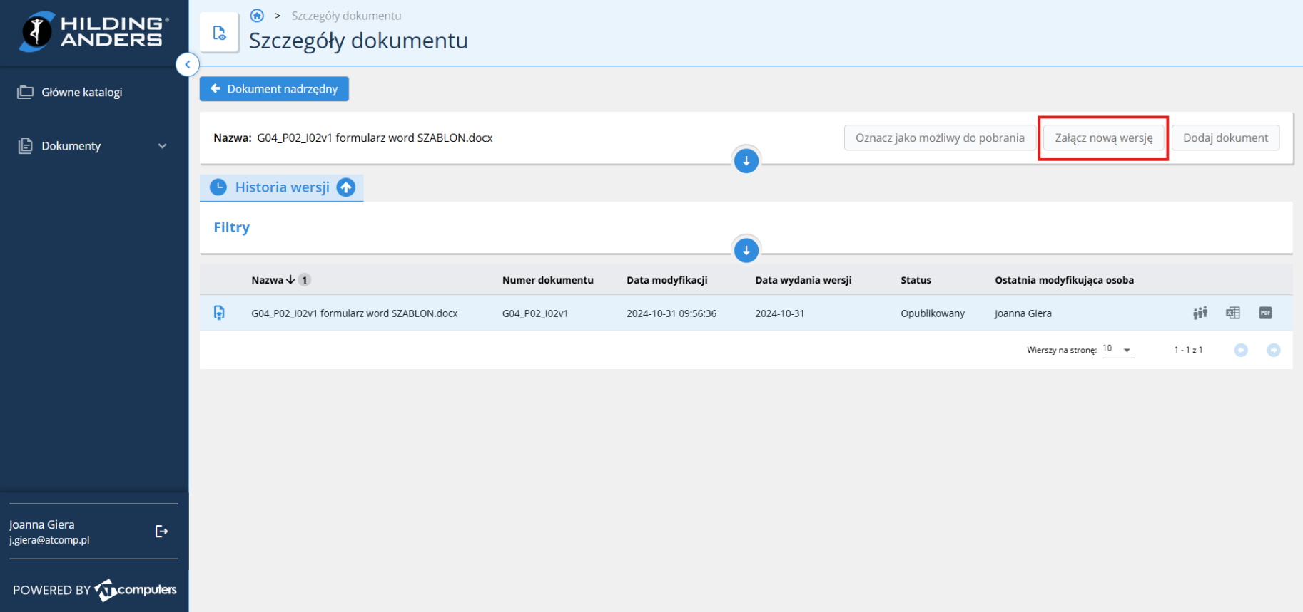
Aby dodać nową wersję na wierszu dokumentu lub w podglądzie wykonaj akcję „Nowa wersja” (pobierze się plik oraz status dokumentu zmieni na „W edycji” aby inne osoby nie zaczęły tworzyć kolejnej wersji w tym samym czasie). Następnie wykonaj akcję „Załącz nową wersję”, aby załączyć plik ze zmianami.

Reszta procesu wygląda tak samo – tak samo jak w poprzednim podpunkcie, gdy jesteśmy pewni, że chcemy wysłać już wersję do sprawdzenia, trzeba wykonać akcję wyślij do sprawdzenia – osoba sprawdzająca dostanie maila oraz powiadomienie w aplikacji.
Aby anulować dodawanie nowej wersji po wykonaniu akcji „Załącz nową wersję” wykorzystaj akcję anulacji na wierszu wersji.

Pobieranie dokumentów
Dokument można oznaczyć jako możliwy do pobrania – zarówno w tworzeniu nowego dokumentu (Nowy dokument) oraz na istniejących dokumentach. Wykorzystamy do tego akcję w szczegółach dokumentu lub na wierszu dokumentu „Oznacz jako możliwy do pobrania” oraz „Oznacz jako niemożliwy do pobrania”. Dokumenty z takim oznaczeniem będą możliwe do pobrania na dysk, nie tylko do podglądu PDF.
Pobranie pliku ogranicza się tylko do aktualnej wersji opublikowanej.

Sprawdzanie dokumentów
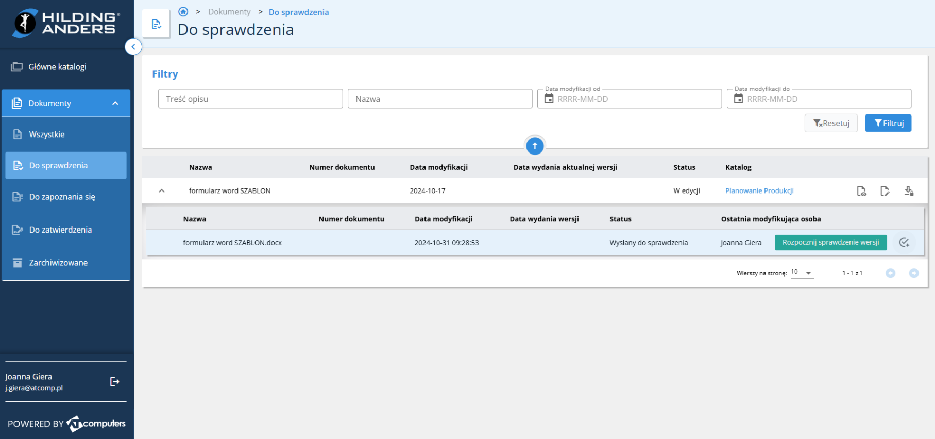
W zakładce „Dokumenty” -> „Do sprawdzenia” widnieją dokumenty, w których jesteśmy osobą sprawdzającą. Aby rozpocząć sprawdzanie należy wykonać akcję „Rozpocznij sprawdzanie wersji”. Zmieni się status (w trakcie sprawdzania), pobierze się plik oraz pojawią dwie kolejne akcje – akcja cofnięcia oraz akcja zaakceptowania wersji.
Po zaakceptowaniu wersja zostaje automatycznie wysłana do zatwierdzenia. Odpowiednia osoba - dostanie maila oraz powiadomienie w aplikacji.
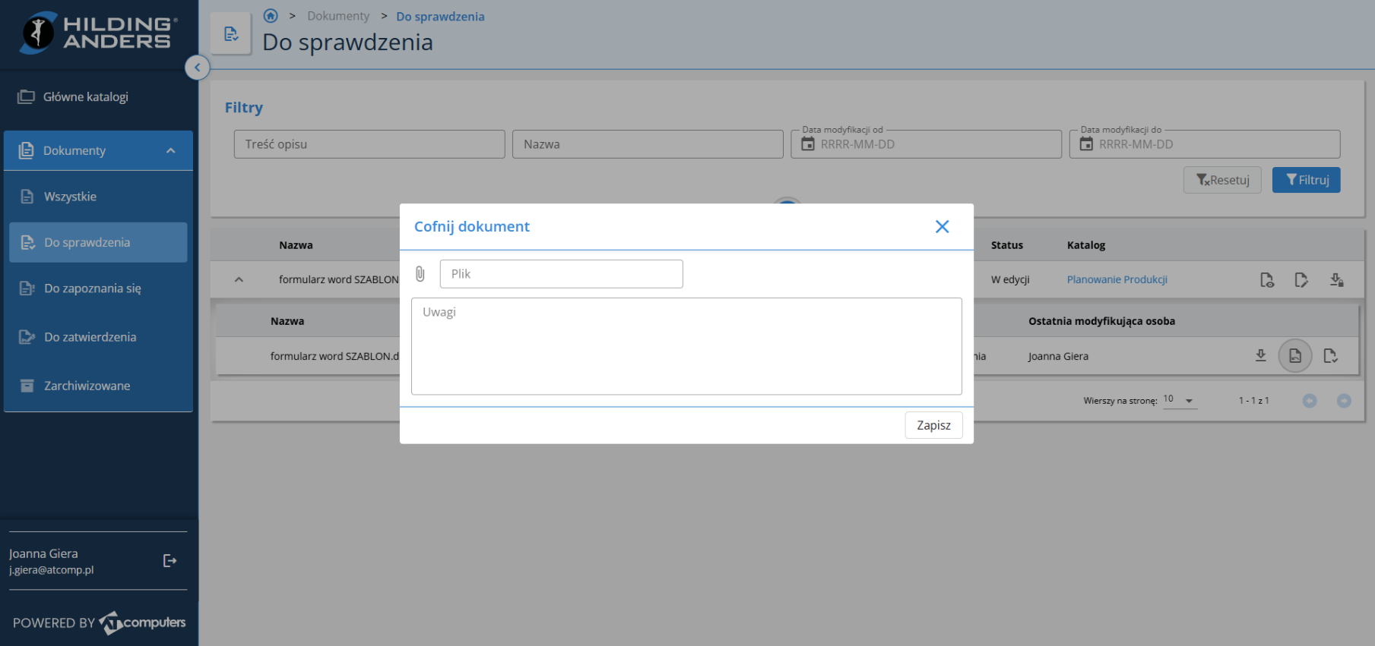
Przy cofnięciu konieczny jest komentarz uwagi oraz załączenie pliku zwrotnego.

Zatwierdzanie dokumentów
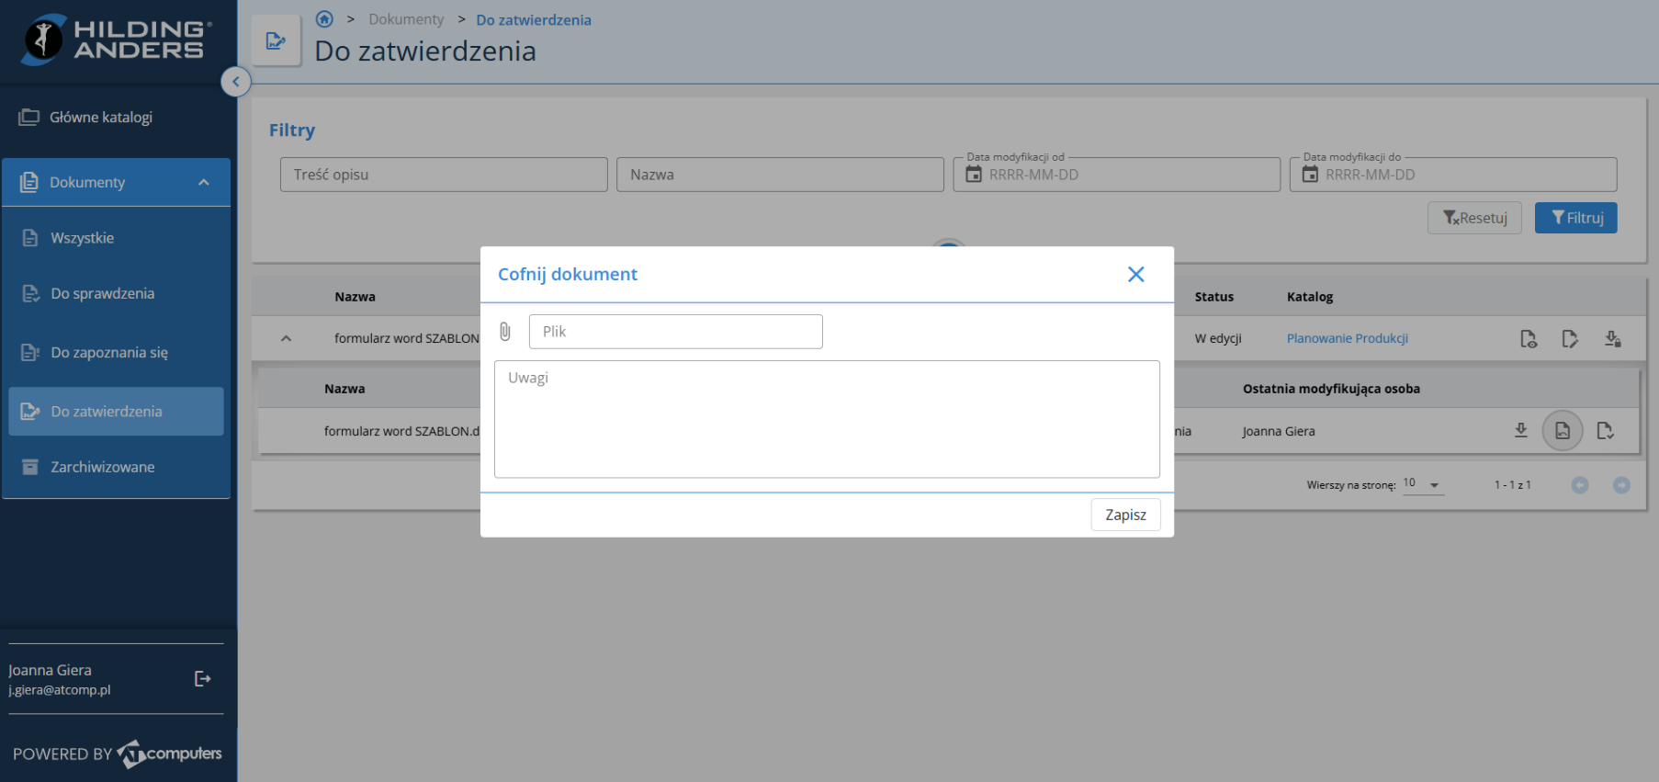
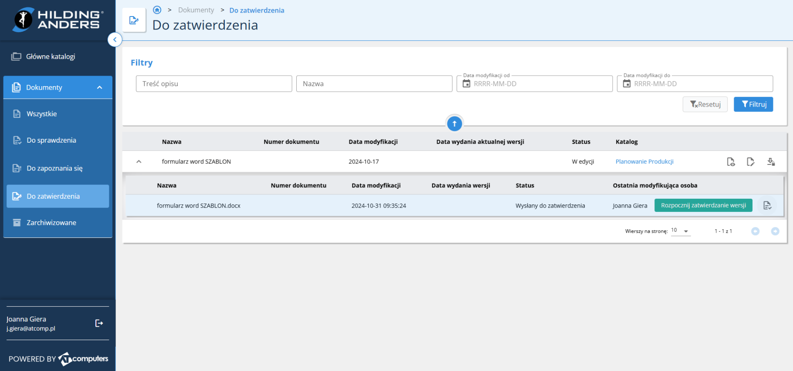
W zakładce „Dokumenty” -> „Do zatwierdzenia” widnieją dokumenty, w których jesteśmy osobą zatwierdzającą. Aby rozpocząć zatwierdzanie należy wykonać akcję „Rozpocznij zatwierdzanie wersji”. Zmieni się status (w trakcie zatwierdzania), pobierze się plik oraz pojawią dwie kolejne akcje – akcja cofnięcia oraz akcja zaakceptowania wersji.
Po zaakceptowaniu wersja jest gotowa do publikacji.
Przy cofnięciu konieczny jest komentarz uwagi oraz załączenie pliku zwrotnego.

Publikacja wersji
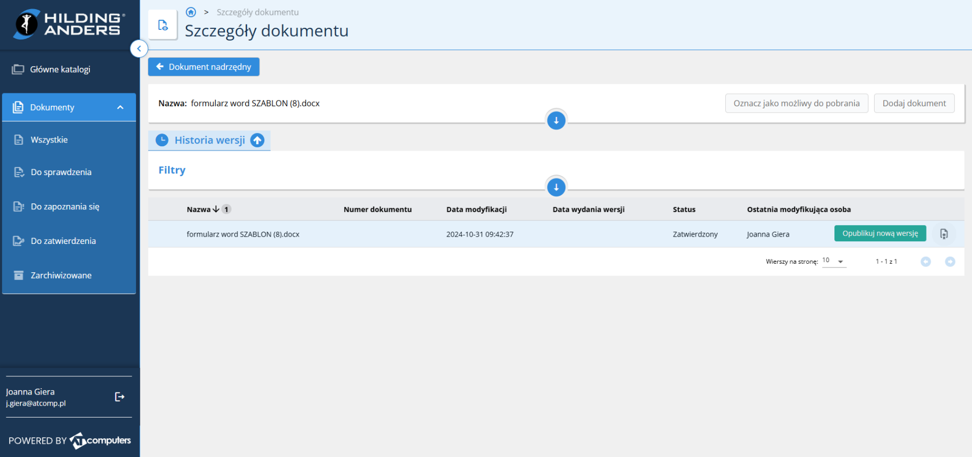
Po zatwierdzeniu dodanej przez nas wersji dokumentu pojawi się akcja publikacji.

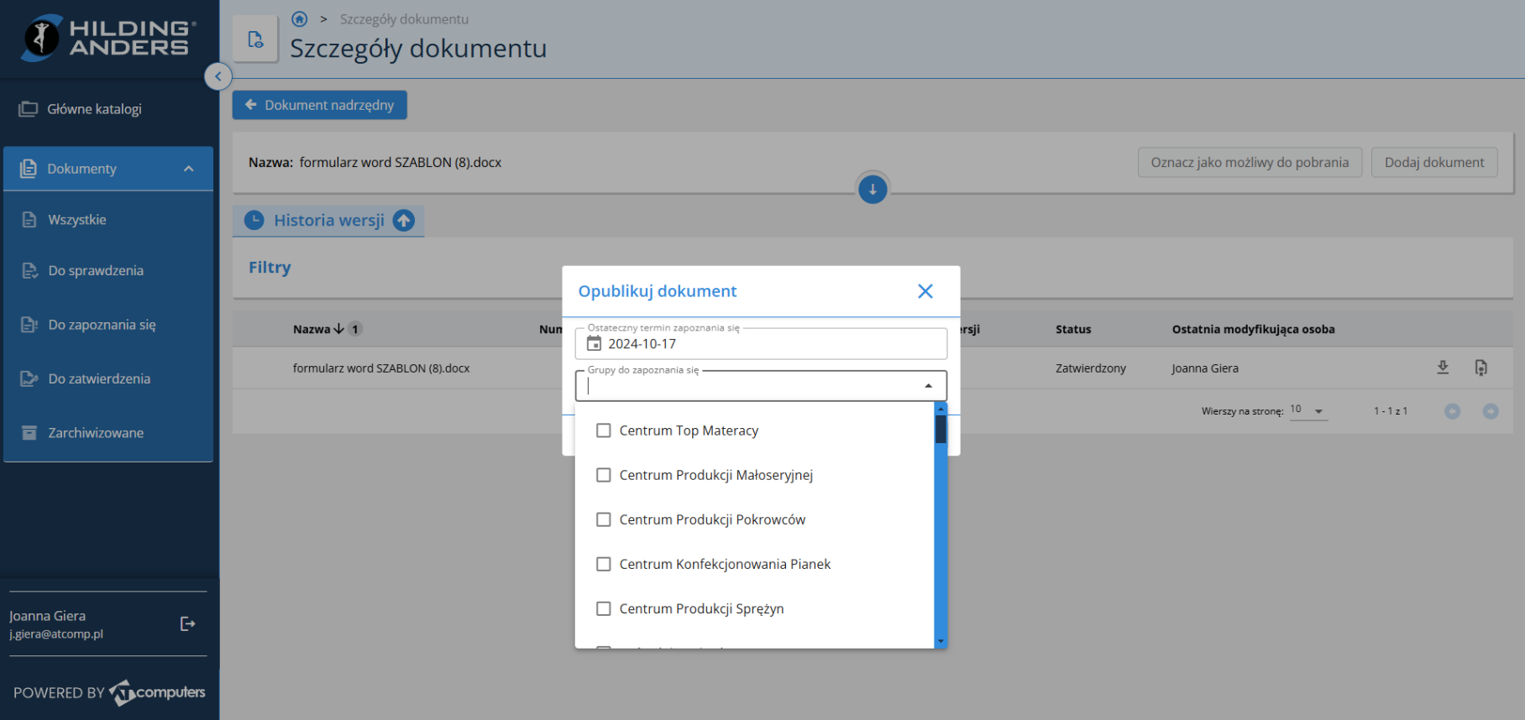
Wybierz odpowiednie grupy, które powinny zapoznać się z dokumentem oraz ostateczną datę zapoznania (jeśli były wybrane wcześniej to będą podstawione). Po opublikowaniu osoby z grup dostaną powiadomienie mailowe i w aplikacji oraz powiadomienia przypominające w przypadku braku zapoznania się.
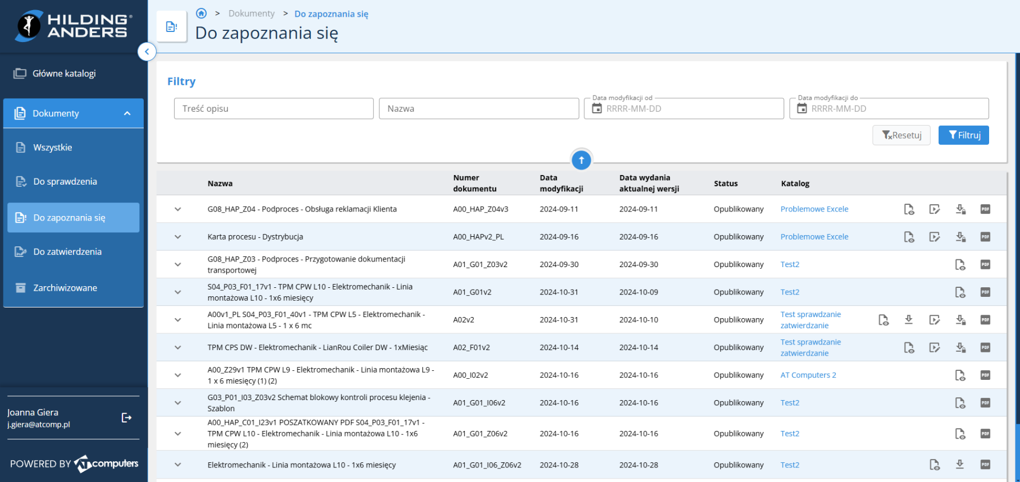
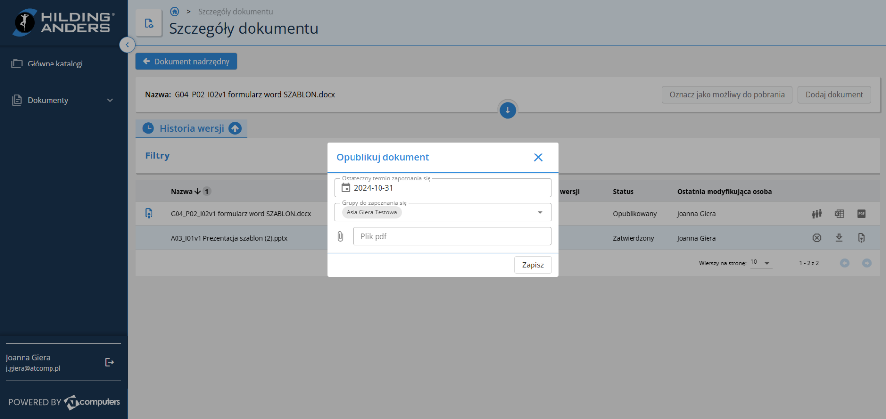
Jeśli dokument jest plikiem Power Point to podczas publikacji dodatkowo konieczne jest załączenie wygenerowanego pliku PDF, który następnie będzie wykorzystywany do funkcjonalności podglądu PDF dostępnej w aplikacji:

Zapoznawanie się z dokumentami
Aby zapoznać się dokumentem skorzystaj z zakładki dokumentów do zapoznania się, rozwijając główną zakładkę „Dokumenty” „Do zapoznania się”.
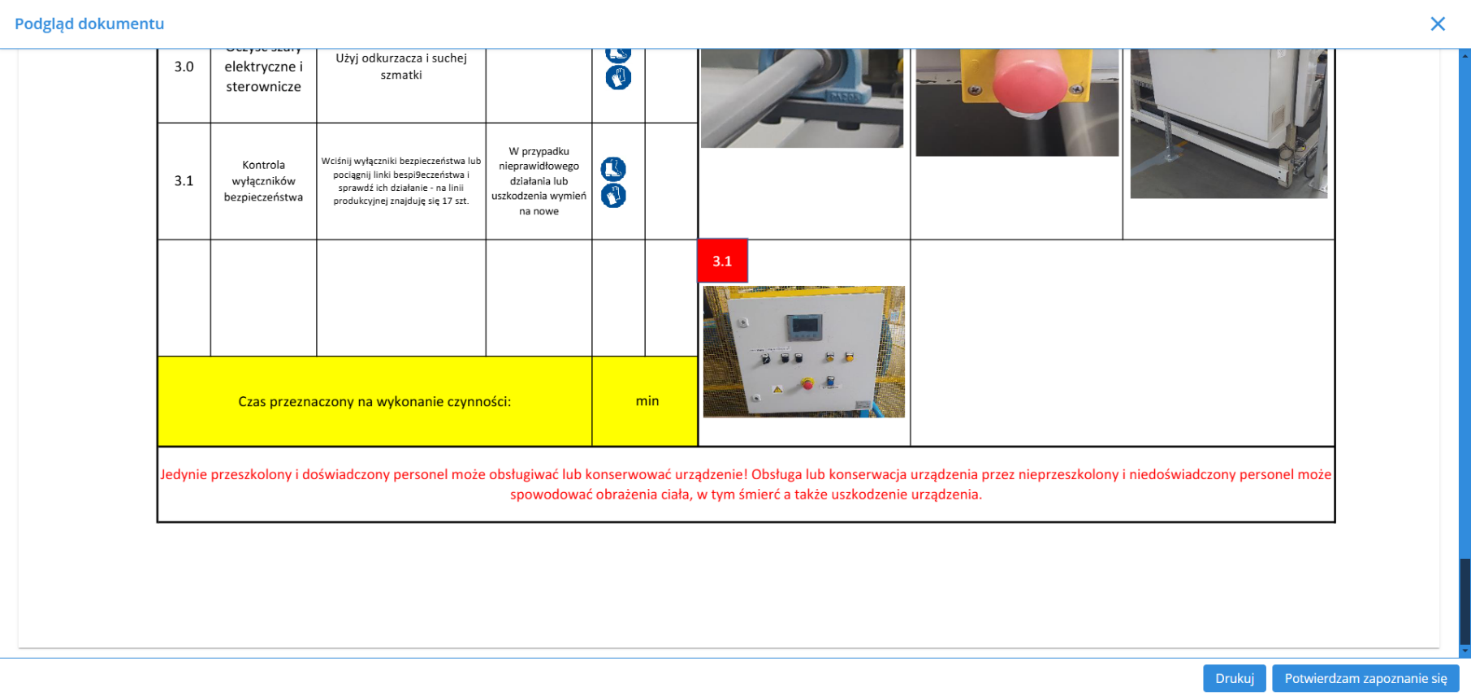
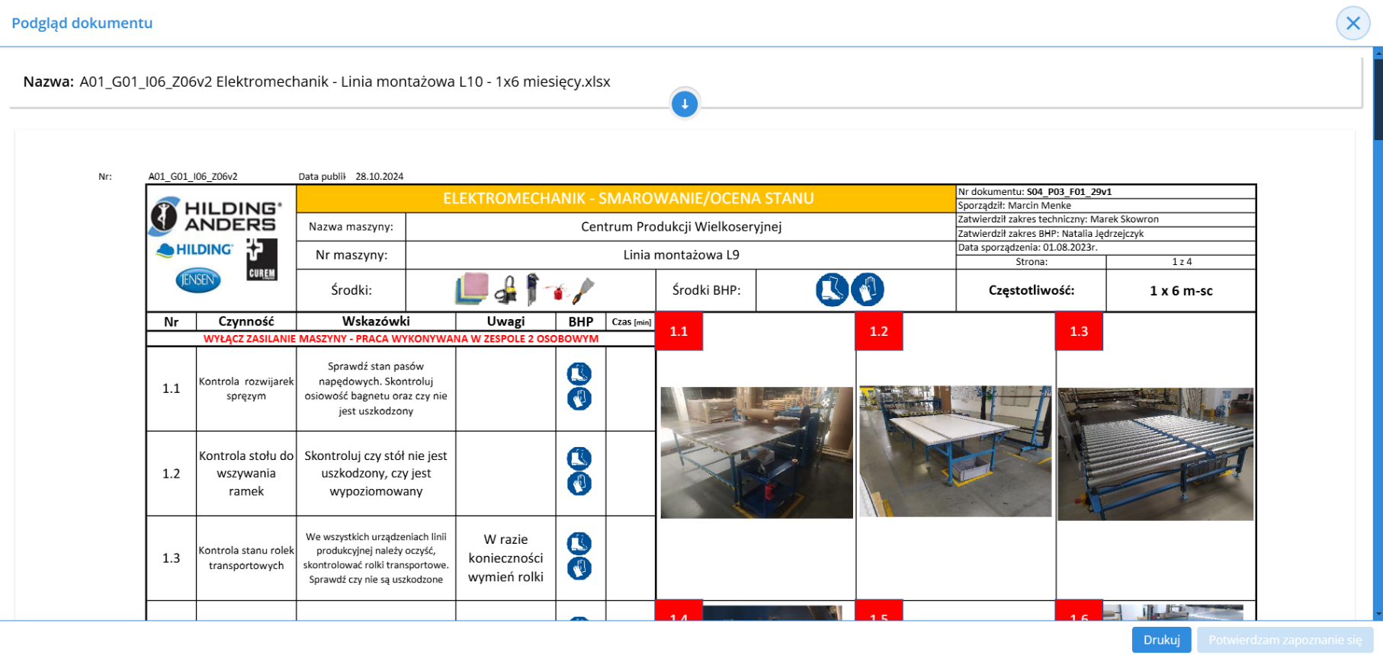
W niej pojawi się lista dokumentów oczekująca na zatwierdzenie. Należy wykonać akcję podglądu PDF – odpali się okno z podglądem, w którym po zapoznaniu się z całością dokumentu odblokuje się przycisk „Potwierdzam zapoznanie się”.

Zestawienie osób do zapoznania się

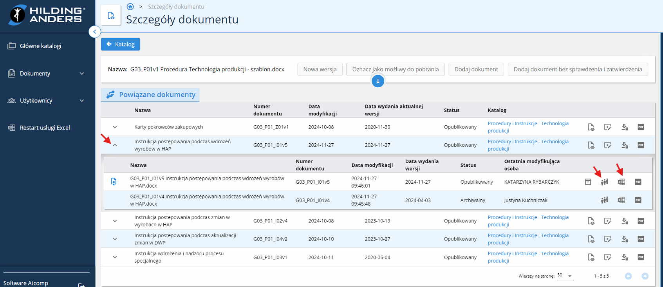
Akcji do sprawdzenia osób, które się zapoznały szukamy na wersji dokumentu. Można sprawdzić archiwalną już wersję.
Rozwijanie z listy dokumentów ogranicza się do trzech ostatnich wersji. Aby zobaczyć wszystkie wersje dokumentu można wejść w szczegóły dokumentu, a następnie rozwinąć Historię Wersji:
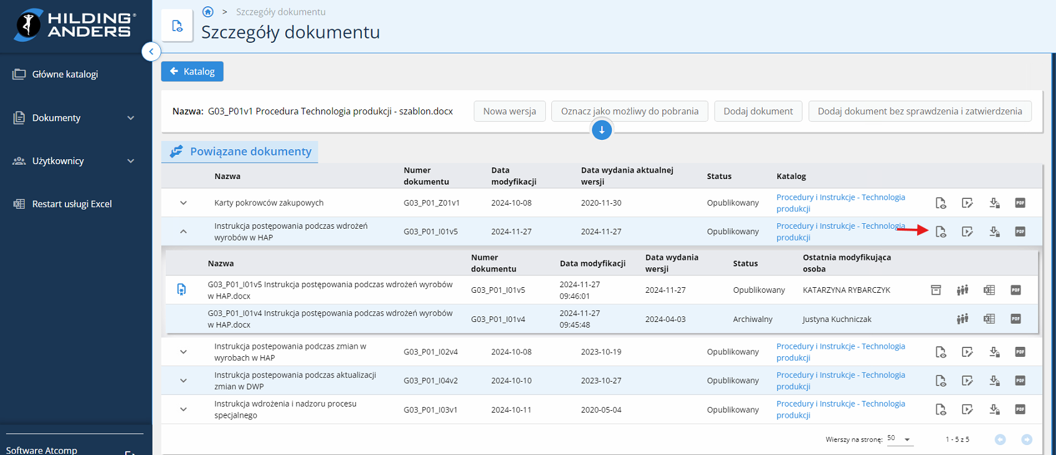
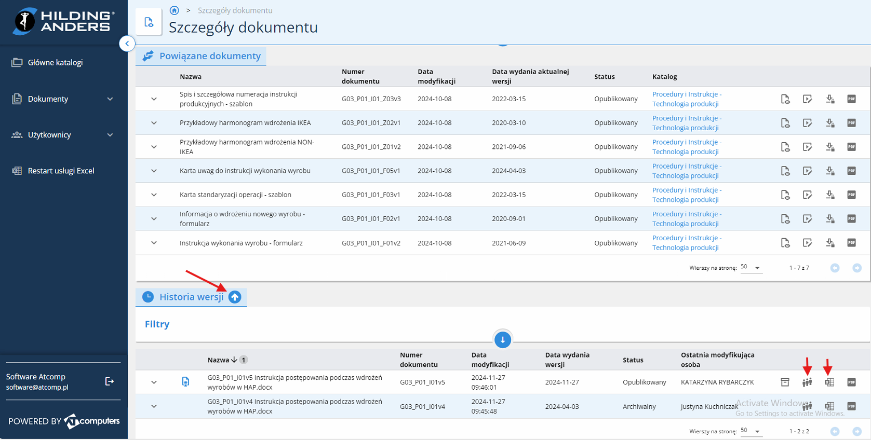
Na wersji dokumentu widnieją dwie akcje:
- Lista osób do zapoznania się – wyświetla się tabela domyślnie ze wszystkimi użytkownikami, którzy powinni się zapoznać. Po przesunięciu suwaka i kliknięciu przycisku „Filtruj” pojawi się lista osób, które odpowiednio się zapoznały lub nie zapoznały. Aby wrócić do widoku początkowego (wszystkich naraz) należy kliknąć przycisk „Resetuj”
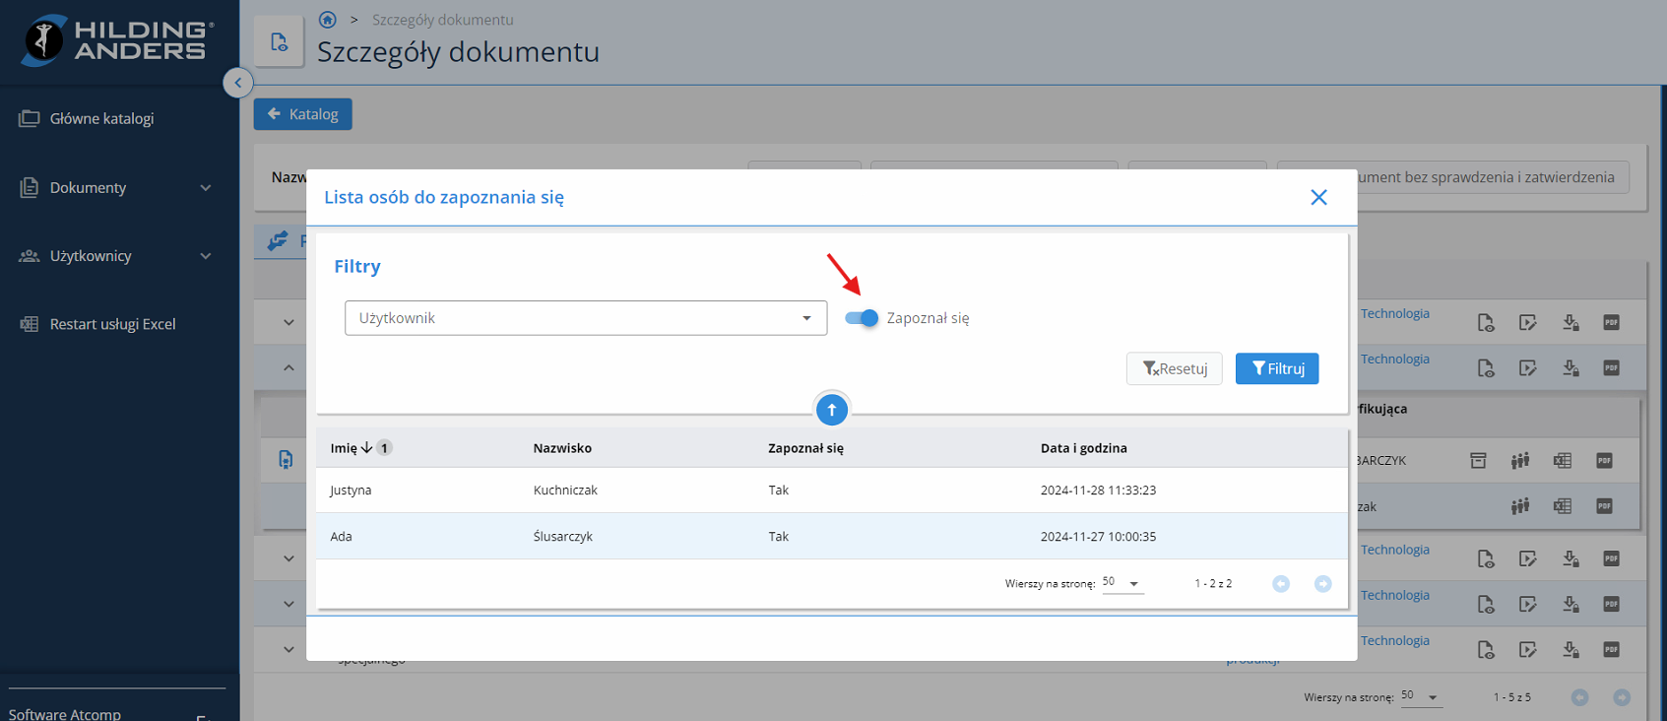
- Generuj Excel do zapoznania się – pobiera się plik z kolumnami:
Imię nazwisko | Zapoznał się | Data i godzina

Dokumenty - linki
W systemie funkcjonują również specjalne „dokumenty-linki”, które pozwalają na przejście z systemu DAMS do np. SharePointa, gdzie plik jest na bieżąco modyfikowany.
Dla takiego dokumentu nie ma akcji poza akcją przejścia do linku (tylko z panelu – ze stanowisk nie ma możliwości).
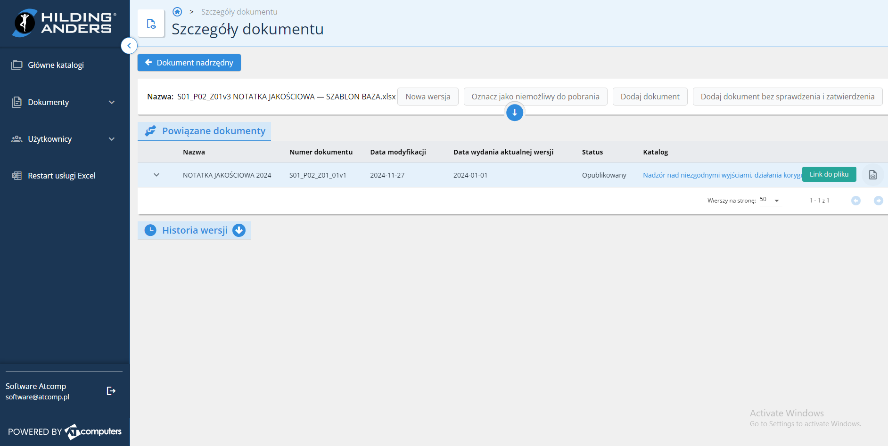
W przypadku konieczności stworzenia nowej wersji takiego pliku lub w całości nowego – skontaktuj się z główną osobą zarządzającą – Justyną Kuchniczak.

